**Онлайн-курс от Банка России «Практичные финансы: от знаний к действиям»**

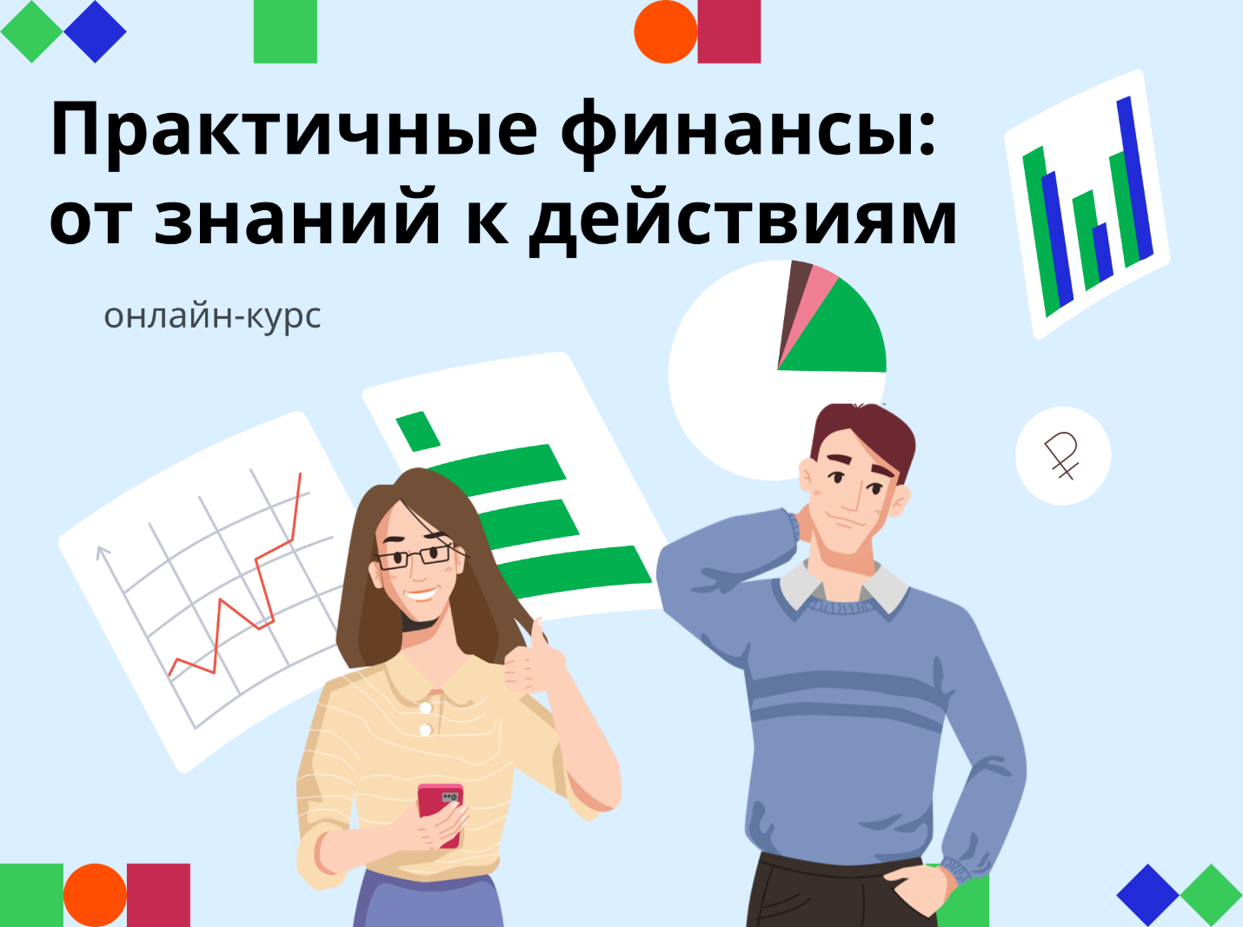

Приглашаем жителей региона принять участие в бесплатном онлайн-курсе по финансовой грамотности для взрослого населения от Центрального банка России.  
Курс полезен тем, кто хочет постичь основы повседневной финансовой грамотности и научиться пользоваться инструментами финансового рынка в реальной жизни. Вы узнаете, как вернуть деньги через налоговые вычеты, сэкономить на кредите, выбрать надежные и выгодные способы сохранения и приумножения денежных средств и сформировать достойную пенсию.  
Курс состоит из 9 модулей, которые можно изучать в любом порядке и в удобном темпе.  
По завершению курса каждый участник получит именной сертификат и укрепит дружбу с финансами!  
Зарегистрироваться на курс можно по ссылке: <https://finclass.info/_wt/fingram_start>.